令和４年度 すくすくウォッチ 理科解答例（★★★の例）

問題番号 |  | ★★★の例
１ | （1） | 2
 | （2） | 乾電池の向きを反対に取り付けたため，電流の向きが反対になったから。
 | （3） | 3
 | （4） | 【図】  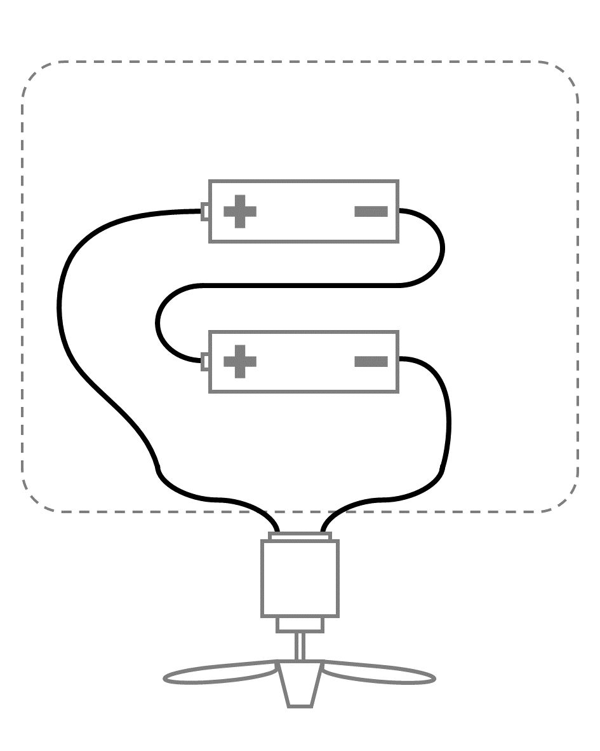
 |  | 【言葉】 直列つなぎ
2 | （1） | 1，2，4
 | （2） | 晴れた日は雨の日に比べて気温の変化が大きく，昼の気温が高くなるから。
 | （3） | ア 大きい | イ 速く | ウ 小さい | エ ゆっくり
 | （4） | じょう発
 | （5） | 3

